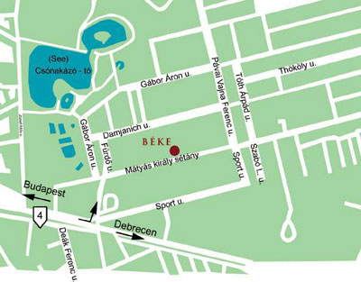


III. FIATAL HYPERTONOLOGUSOK FÓRUMA
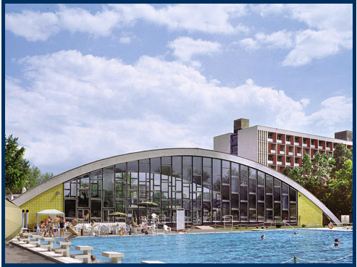

Hunguest Hotel Béke, Hajdúszoboszló,
Mátyás király sétány 10.

2007. szeptember 14-16.

MEGHÍVÓ
Fiatal Hypertonologusok Fóruma
Hajdúszoboszló, 2007. szeptember 14-16.

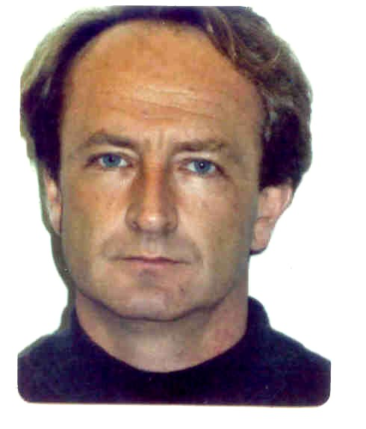

Tisztelt Kolléganő, tisztelt Kolléga, kedves Barátunk!

A Magyar Hypertonia Társaság Ifjúsági Bizottsága nevében szeretettel meghívunk minden fiatal (és lélekben fiatal), a hypertonia iránt érdeklődő kollégát a harmadik alkalommal megrendezésre kerülő Fiatal Hypertonológusok Fórumára, Hajdúszoboszlóra. A két évvel ezelőtti sikeres „szárnypróbálgatás” és a tavalyi szintén sikeres „megmérettetés” után a Fórum immár hagyománnyá lett, ami nyilvánvalóan részben a környezet adta lehetőségeknek, részben a Fórum oktató és tudományos érdemeinek köszönhető.
A program összeállításánál a korábbi évek bevált gyakorlatához hasonlóan a megfelelő egyensúly elérésére törekedtünk a hypertoniával kapcsolatos klasszikus témakörök és, gyakran a szervezők érdeklődéséi területét is tükröző, határterületi kérdések között. A Fórumnak a továbbképzés mellett a kezdetektől feladata volt - és ez 2007-ben sem lesz másként - hogy lehetőséget biztosítson a fiataloknak a magasvérnyomással kapcsolatos kutatási eredményeik bemutatásának. Az ilyen szekciók -tudományos értékük mellett - nemcsak az előadói képességek kifejlesztésének és javításának adnak teret, hanem a prezentációkat követő őszinte és baráti hangulatú megbeszélések lehetőséget nyújtanak a hallgatóknak a kritikus szemlélet és vitatkozás képességének elsajátítására is.
Végezetül, a szervezés során a szakmai, a közösségi és a szabadprogramok egyensúlyára is törekedtünk, hiszen Hajdúszoboszló számos kikapcsolódási lehetőséget nyújt, és a Fórum végső célja a továbbképzés mellett a jelen, de elsősorban a jövő hypertonia iránt elkötelezett közösségének kialakítása.
Reméljük, hogy a fenti célokat elérjük és várunk Benneteket Hajdúszoboszlón 2007 szeptemberében.

Dr. Páll Dénes Dr. Tislér András
Az MHT ifjúsági Bizottságának elnöke a Fórum elnöke
Fiatal Hypertonologusok Fóruma
Hajdúszoboszló, 2006. szeptember 14-16.

A Fórum elnöke:
Tudományos információ:


Dr. Tislér András
SE ÁOK I. számú Belgyógyászati Klinika
1083 Budapest, Korányi Sándor u. 2/a.
Tel: 210-0278; Fax: 313-0250
E-mail: tisand@bel1.sote.hu

Tudományos Bizottság:

Dr. Páll Dénes, DEOEC I. sz. Belgyógyászati Klinika
Dr. Csiky Botond, PTE ÁOK II. sz. Belgyógyászati Klinika
Dr. Járai Zoltán, SE ÁOK I. sz. Belgyógyászati Klinika
Dr. Légrády Péter, SZTE I. sz. Belgyógyászati Klinika
Dr. Tislér András, SE ÁOK I. sz. Belgyógyászati Klinika, elnök

A Fórum szervezője:

MOTESZ Kongresszusi és Utazási Iroda
1051 Budapest, Nádor u. 36.
Levélcím: 1443 Budapest, Pf.: 145.
Szalma Márta
Tel: 311-6687, Fax: 383-7918
E-mail: szalma.marta@motesz.hu
Internet: http://www.motesz.hu

Szállásinformáció:
Szepesi Gizella
Tel.: 332-4556, Fax: 383-7918
E-mail: szallas@motesz.hu

Fiatal Hypertonologusok Fóruma
Hajdúszoboszló, 2006. szeptember 14-16.

Program tervezet
2007. szeptember 14. Péntek

12.00 Regisztráció, ebéd, szabad program

15.45 Megnyitó

16.00 Célszervkárosodások: patomechanizmus, diagnózis, kezelés
Szív
Központi idegrendszer
Vese
Szem

17.00 Szabad előadások

18.00 Szünet

18.15 Szimpózium

19.30 Nyitó fogadás

2007. szeptember 15. Szombat

08.30 Tubulopathiák és hypertonia
Gordon szindróma & Co.: Mit tanulhatunk tőlük?
A hypo- és hiperkalaemia differenciál diagnózisa
A hypo- és hipernatraemia differenciál diagnózisa
09.30 Vita: Béta - blokkolók, mint első vonalbeli szerek
Mellette: Barna István
Ellene: Kiss István

10.10 Szünet

10.30 Új mechanizmusok és terápiák kardiovaszkuláris megbetegedésekben
Metabolikus szindróma mediátorai: leptin, adiponectin, resistin, visfatin
Fiatal Hypertonologusok Fóruma
Hajdúszoboszló, 2006. szeptember 14-16.

Kardiális és endotheliális progenitor sejtek szerepe a kardiovszkuláris terápiában
Renin angiotenzin rendszer: ACE2, AT 1-7

11.30 Szabad előadások

12.30 Ebédszünet, Szabadprogram

16.00 Az endothel diszfunkciótól az atherosclerosisig. A diagnosztika és a terápia lehetőségei
Az endothel diszfunkció jelentősége, befolyásolásának lehetőségei
Az endothel diszfunkció klinikai manifesztációi
A szubklinikus és manifeszt atherosclerosis vizsgálatának lehetőségei
A hypertonia és az atherosclerosis kapcsolata
17.00 Mi van a szűkületen túl? Az endovaszkuláris terápia hatékonyságának kérdései
Carotis
Coronaria
Arteria renalis
Alsó végtai erek

18.00 Szünet

18.15 Szimpózium

20.00 Esti program

2007. szeptember 16. Vasárnap

08.30 Hyperlipidaemia kezelése az evidenciák tükrében
2-es típusú diabetes, hyperlipidaemia, kardiovaszkuláris kockázat – epidemiológiai adatok
Statinkezelés az evidenciák tükrében
Fibrátkezelés az evidenciák tükrében
09.30 A hipertenzív sürgősségi álapotok prehospitális és hospitális ellátása
Hipertenzív krízis – Hogyan értékeljük?

Fiatal Hypertonologusok Fóruma
Hajdúszoboszló, 2006. szeptember 14-16.

Hipertenzív sürgősségi állapotok: helyszíntől az intézetig
Hipertenzív sürgősségi állapotok intézeti ellátása

10.30 Szünet

10.45 Tesztírás

11.30 A Fórum zárása

12.00 Ebéd, hazautazás

ÁLTALÁNOS INFORMÁCIÓK

A Fórum időpontja: 2007. szeptember 14-16.
Helyszíne: Hunguest Hotel Béke,
Hajdúszoboszló, Mátyás király sétány 10.
Megnyitó: 2007. szeptember 14. (péntek) 14.00

Helyszíni regisztráció nyitva tartása:
2007. szeptember 14. (péntek) 11.00 - 20.00
2007. szeptember 15. (szombat) 8.00 - 20.00
2007. szeptember 16. (vasárnap) 8.00 - 16.00

Fontosabb időpontok:
Absztrakt beküldési határidő: 2007. július 30.
Részvételi díj fizetési határidő: 2007. augusztus 10.
Részvétel lemondás határideje: 2007. augusztus 24.

A Fórum tudományos programját továbbképző rendezvényként az 52/2003. (VIII. 22.) ESZCSM rendelet alapján a Semmelweis Egyetemen kerül minősítésre.
(Az igazolás kiállításához szükséges a nyilvántartási szám)

Fiatal Hypertonologusok Fóruma
Hajdúszoboszló, 2006. szeptember 14-16.

Regisztrációs díj (az ár az ÁFA-t tartalmazza)

2007. július 31-ig befizetve 2007. augusztus 1. után

8.000.- Ft 10.000.- Ft

A regisztrációs díj tartalmazza a tudományos programon való részvételt, a programfüzetet, kávészüneteket, névkitűzőt és a kiállítás látogatását.
Előzetes információ szerint a kongresszus támogatói lehetőséget kívánnak biztosítani a résztvevőknek a regisztráció és a részvétel pályázáztatással történő támogatására. Ennek részleteiről (pályázati űrlapok, honlap címek) a későbbiekben adunk tájékoztatást

Megközelíthetőség

Autóval: ➢ az M3-as autópályán majd a 33-as vagy a 35-ös főúton
➢ a 4-es főúton
Vonattal: Bp. Keleti Pu., Nyugati Pu.: IC járatokkal

Szállás és helyszín

Hunguest Hotel Béke
H-4200, Hajdúszoboszló, Mátyás király sétány 10.

Elhelyezkedés
A szálloda a város zöldövezeti részén fekszik. A közelben több szálloda, vendéglátó üzlet és szórakozóhely üzemel. A város központja 10-15 perces sétával érhető el. A pályaudvarról autóbusszal megközelíthető. A buszok indulási időpontja a vonatok érkezéséhez igazodik.
Szobainformáció
Az 1998-ban felújított szálloda valamennyi szobája erkélyes, telefonnal, minibárral és műholdas vételi lehetőséget is biztosító színes televízióval felszerelt. A nem dohányzó vendégeknek kijelölt szobák az első és a második emeleten találhatók.
Sport, fitnesz
Egy fedett és két nyitott úszómedence, szauna,
szolárium. A szálloda közelében
tenisz- és bowlingpálya található.

